功群扯鈴『114年民富國小寒假扯鈴育樂營』報名表
- 招生對象：1至6年級
- 主辦單位：功群扯鈴
- 指導教練：陳亨臨教練0970993235(同Line ID)
(持有丙級教練證，並在新北、桃園多所小學擔任社團指導教練)
- 報名方式：用Google表單報名
- 上課時間：1/26-1/30週一至週五，下午14:00-16:00共5天
- 報名費用：每人2000元整 (於第一次上課時，直接繳交給教練)
- 招生人數：最多20人，若招生人數未滿10人不開班，會再另行通知
- 上課地點：民富國小學務處前(依實際上課狀況調整)
- 請自行準備培鈴、水
（可請教練代購功群扯鈴(0970-993-235)：歐式培鈴$600、極光培鈴$700、指劍幻影2.0 $900，若有售後非人為問題可免費維修，繳費後恕不退費）
- 上課內容大致如下： (進度依實際狀況調整)、(舊生延續招式表進行)
星期幾 | 課程內容
一 | 基礎運鈴、高低調鈴、猴子翻跟斗
二 | 複習，金蟬脫殼、魔術收鈴
三 | 複習，蜻蜓點水、金雞上架
四 | 複習，疊棉被、蜘蛛結網
五 | 複習，左右調鈴、拋鈴
備註：學生上下課，請家長自行接送

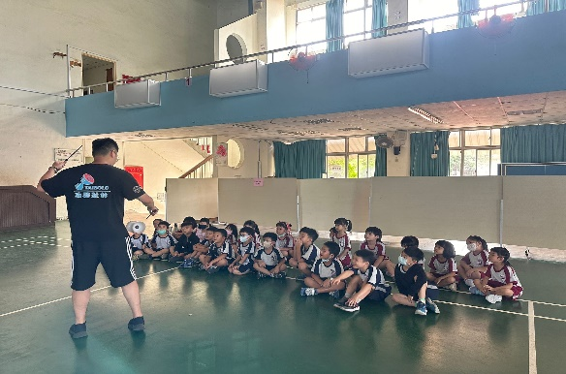
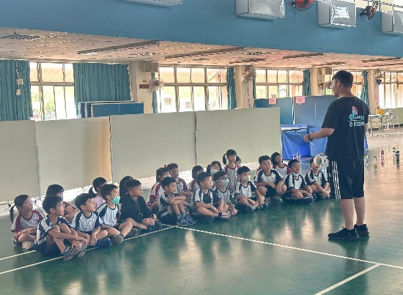



歐式培鈴$600
極光培鈴$700
指劍幻影$900

